
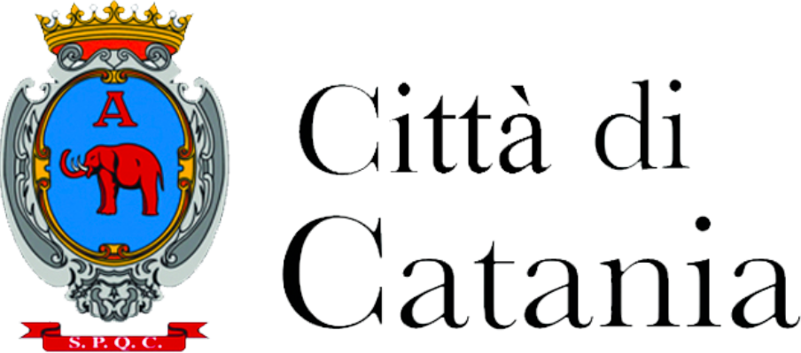


Comunicato Stampa
Arabi e Normanni in Sicilia, parte il progetto Balad-el-fil (Città dell'Elefante), per raccontare con il teatro e i laboratori di una Catania multiculturale
Gisella Calì: "Una fusione che integrava elementi distantissimi in un unico crogiolo di cultura, linguaggio e leggende
Catania, 22 giugno 2026
Partirà il 25 giugno con un laboratorio di scrittura multiculturale il nuovo progetto di Fiat Lux 2.0 “ Balad-el-fil (Città dell’Elefante). Catania multiculturale tra Arabi e Normanni”, finanziato dal Fondo Nazionale per lo spettacolo dal vivo della Direzione Generale Spettacolo del Ministero della Cultura, grazie all'iniziativa promossa dal Comune di Catania "Palcoscenico Catania. La Bellezza senza confini 2026”.
«La Sicilia araba fu riconquistata dai Normanni nell’XI e XII secolo. Ne derivò una fusione che integrava elementi distantissimi in un unico crogiolo di cultura, linguaggio e leggende che sopravvivono ancora oggi. È questo lo sfondo dei tre spettacoli proposti e il fil rouge che lega i numerosi laboratori previsti in alcuni quartieri di Catania promuovendo così l’inclusione culturale e sociale» ha dichiarato Gisella Calì, presidente e regista di Fiat Lux 2.0.
I tre spettacoli (La leggende di Sicilia tra arabi e normanni, La Santa Normanna e La Sposa normanna), aperti gratuitamente al pubblico, previa prenotazione, racconteranno le leggende di Sicilia tra arabi e normanni, rievocando un contesto culturale distinto ma riunito nelle narrazioni della convivenza e della leggenda, per poi narrare la storie di due grandi donne siciliane: una“ sposa normanna”, Costanza d’Altavilla e la giovane Rosalia Sinibaldi che liberò Palermo dalla peste.
La parte laboratoriale (Racconto migrante, corpo in movimento emozioni in gioco, l'artista medievale e voce come strumento) coerente al lavoro di riscoperta del patrimonio storico culturale, offrirà spunti di lavoro e ricerca su vari piani espressivi: dai laboratori di scrittura, alla musicoterapia, dalle danze medievali al circle singing .
Il primo laboratorio previsto è il workshop di scrittura creativa dal titolo "Racconto migrante”, condotto dallo scrittore di origini catanesi Domenico Trischitta. Sarà incentrato sul viaggio di Karim, tunisino, che molti anni fa lasciò il suo paese per approdare in Sicilia. Si terrà nella sede di "Trame di quartiere" all' interno del rione di San Berillo di Catania, il 25 e 26 giugno dalle 16 alle 18. Sono aperte le prenotazioni a numero chiuso. Per Partecipare, inviare una mail di richiesta con il proprio recapito telefonico all' indirizzo: compagniafiatlux2.0@gmail.com.
Gli eventi si concluderanno ad ottobre.

Didascalia:
Foto01: da sinistra la regista Gisella Calì e l'attrice Giorgia Morana a San Berillo
Foto02: lo scrittore Domenico Trischitta a San Berillo

